Terbit online pada laman web jurnal: http://jurnal.iaii.or.id/index.php/JAMTEKNO
 | JAM-TEKNO  (Jurnal Pengabdian Kepada Masyarakat TEKNO)
 | Vol. 2 No. 2 (2021) 32 - 37 | ISSN Media Elektronik: 9999-9999

Pemanfaatan Digital Marketing Pada Bank Sampah PCH

Wahyu Pramusinto¹, Sejati Waluyo², Ferdiansyah³, Ika Susanti⁴

Fakultas Teknologi Informasi, Universitas Budi Luhur

¹wahyu.pramusinto@budiluhur.ac.id, ²sejati.waluyo@budiluhur.ac.id, ³ferdiansyah@budiluhur.ac.id, ⁴ika.susanti@budiluhur.ac.id

Abstract
Garbage is leftover products that are no longer used. Garbage bank is a place to collect sorted waste. Some types of waste can be recycled and reused. Garbage banks can process waste into handicrafts that have a selling value if they have been converted into other forms that are useful for the community. Waste that has been sorted can be turned into bags, wallets, glass holders, tablecloths, mats and flower pots. So far, handicraft products made by waste banks are only displayed in storefronts, so there are not many enthusiasts. Digital marketing is a marketing strategy using the internet and social media. Some of the advantages of using digital marketing are that the reach of product marketing is getting wider and products can be seen 24 hours a day. Currently, many people are using digital marketing to promote their products. There are many platforms that can be used for online promotion. Instagram, Facebook and Whatsapp can be used to promote handicrafts that have been made by the waste bank. In this community service, we collaborate with the PCH waste bank to be able to introduce handicraft products to the wider community. This digital marketing training is intended for online PCH waste bank managers due to the Covid-19 pandemic. Based on the results of the post-test questionnaire given, 75% understand very well the material provided and participants have the ability to use digital marketing to promote online waste bank products.
Keywords: digital marketing, garbage bank, online promotion

Abstrak
Sampah adalah sisa produk yang sudah tidak digunakan lagi. Bank sampah merupakan tempat untuk mengumpulkan sampah yang sudah dipilah-pilah. Beberapa jenis sampah dapat didaur ulang dan digunakan kembali. Bank sampah dapat mengolah sampah menjadi kerajinan tangan yang memiliki nilai jual jika sudah diubah menjadi bentuk lain yang berguna bagi masyarakat. Sampah yang telah dipilah bisa diubah menjadi tas, dompet, tempat gelas, taplak meja, tikar dan pot bunga. Selama ini produk kerajinan tangan yang dibuat oleh bank sampah hanya dipajang di etalase saja sehingga peminatnya tidak banyak. Digital marketing adalah strategi pemasaran menggunakan internet dan media sosial. Beberapa keunggulan dari penggunaan digital marketing adalah jangkauan pemasaran produk menjadi semakin luas dan produk bisa dilihat 24 jam setiap hari. Saat ini sudah banyak masyarakat yang menggunakan digiral marketing untuk mempromosikan produknya. Ada banyak platform yang bisa digunakan untuk promosi secara online. Instagram, Facebook dan Whatsapp bisa dimanfaatkan untuk mempromosikan hasil kerajinan tangan yang sudah dibuat oleh bank sampah. Pada pengabdian kepada masyarakat ini, kami bekerja sama dengan bank sampah PCH untuk dapat mengenalkan produk hasil kerajinan tangan kepada masyarakat luas. Pelatihan digital marketing ini ditujukan untuk pengelola bank sampah PCH secara secara daring dikarenakan masih dalam kondisi pandemi Covid-19. Berdasarkan hasil kuesioner post-test yang diberikan, 75% sangat paham terhadap materi yang diberikan dan peserta telah memiliki kemampuan menggunakan digital marketing untuk mempromosikan produk bank sampah secara online.
Kata kunci: digital marketing, bank sampah, promosi online.
© 2021 Jurnal JAMTEKNO

Pendahuluan
Sampah adalah sisa produk yang sudah tidak digunakan lagi. Sampah merupakan masalah yang dihadapi hampir seluruh Negara di dunia. Tidak hanya di Negara-negara berkembang, tetapi juga di negara-negara maju, sampah selalu menjadi masalah. Rata-rata setiap harinya kota-kota besar di Indonesia menghasilkan puluhan ton sampah [1]. Bank sampah merupakan salah satu cara untuk mengurangi tumpukan sampah di sekitar masyarakat. Penyelesaian masalah sampah ini tentunya dengan berpegang pada prinsip 3R (reduce, reuse, recycle) [2].

Bank Sampah merupakan konsep pengumpulan sampah kering dan dipilah serta memiliki manajemen layaknya perbankan tapi yang ditabung bukan uang melainkan sampah. Warga yang menabung yang juga disebut nasabah memiliki buku tabungan dan dapat meminjam uang yang nantinya dikembalikan dengan sampah seharga uang yang dipinjam. Sampah yang ditabung ditimbang dan dihargai dengan sejumlah uang nantinya akan dijual di pabrik yang sudah bekerja sama. Sedangkan plastik kemasan dibeli ibu-ibu PKK setempat untuk didaur ulang menjadi barang-barang kerajinan [3].

Bank sampah adalah salah satu strategi penerapan 3R (Reuse, Reduce, Recycle) dalam pengelolaan sampah pada sumbernya di tingkat masyarakat dengan pola insentif ekonomi. Berpartisipasi dalam program bank sampah berarti telah memiliki perilaku daur ulang [4]. Bank sampah diharapkan menjadi sebuah gerakan dari masyarakat untuk mengelola sampah. Melalui bank sampah, potensi timbulan sampah sudah bisa dikurangi sejak dari rumah tangga [5].

Bank Sampah Puri Cinere Hijau (PCH) menerima sampah dari masyarakat. Beberapa jenis sampah dapat didaur ulang dan digunakan kembali. Bank sampah dapat mengolah sampah menjadi kerajinan tangan yang memiliki nilai jual jika sudah diubah menjadi bentuk lain yang berguna bagi masyarakat. Oleh bank sampah PCH, beberapa jenis sampah diolah menjadi barang kerajinan tangan yang memiliki nilai jual. Sampah yang telah dipilah bisa diubah menjadi tas, dompet, tempat gelas, taplak meja, tikar dan pot bunga. Selama ini produk kerajinan tangan yang dibuat oleh bank sampah hanya dipajang di etalase saja, sehingga peminatnya tidak banyak.

Digital marketing adalah penggunaan internet untuk promosi produk. Tujuan utama dari digital marketing adalah untuk mempromosikan merek, membentuk preferensi dan meningkatkan traffic penjualan melalui beberapa tenik pemasaran digital. Istilah lain dari digital marketing adalah online marketing atau internet marketing. Jenis digital marketing yaitu website, social media marketing, search engine atau mesin pencarian, email marketing, dan iklan secara online [6].

Contoh platform digital marketing yang bisa digunakan oleh UMKM adalah Google My Business [7]. UMKM yang bergerak di bidang kuliner juga bisa memanfaatkan platform ojek online seperti Go Food dan Grab Food [8]. Marketplace seperti Tokopedia, Bukalapak, Shopee, Lazada juga bisa digunakan untuk mempromosikan produk UMKM [9].
Digital marketing bukanlah hal baru. Saat ini sudah banyak masyarakat dan perusahaan yang memanfaatkannya untuk menunjang bisnis. Ada banyak platform yang bisa digunakan untuk mempromosikan produk secara online melalui internet. Instagram, Facebook, Whatsapp dan platform marketplace sering digunakan untuk promosi produk secara online.
Digital marketing sudah dimanfaatkan perusahaan besar untuk meningkatkan profit penjualan. Digital Marketing memberikan manfaat yang lebih banyak bagi pelaku UMKM antara lain, jangkauan pemasaran yang semakin luas (unlimited market), efisiensi biaya, bekerja 24 jam [9]. Ada banyak sekali channel online marketing yang dapat digunakan sebagai online marketing, salah satunya adalah social media Instagram. Sudah banyak UMKM sukses yang menjalani bisnisnya didunia internet [10] .
Menurut survei yang dilakukan oleh We Are Social dan Hootsuite, pengguna sosial media di Indonesia mencapai angka 170 juta orang [11]. Jumlah pengguna yang demikian banyak ini merupakan indikasi betapa potensialnya menjalankan bisnis di internet. Pada gambar 1 dapat dilihat total populasi Indonesia, jumlah koneksi mobile, pengguna internet dan pengguna aktif media sosial.

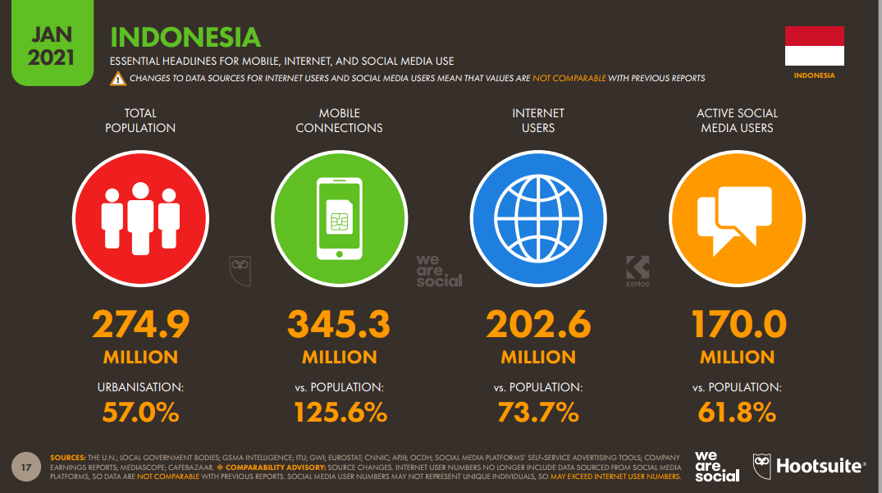
Gambar 1 : Pengguna media sosial di Indonesia

Masih menurut We Are Social dan Hootsuite, media sosial yang paling banyak digunakan adalah Youtube, Whatsapp, Instagram, Facebook dan Twitter [11]. Hal inilah yang menjadi dasar pemilihan platform yang digunakan dalam kegiatan pengabdian kepada masyarakat ini. Pada gambar 2 dapat dilihat grafik platform media sosial yang paling banyak digunakan di Indonesia.

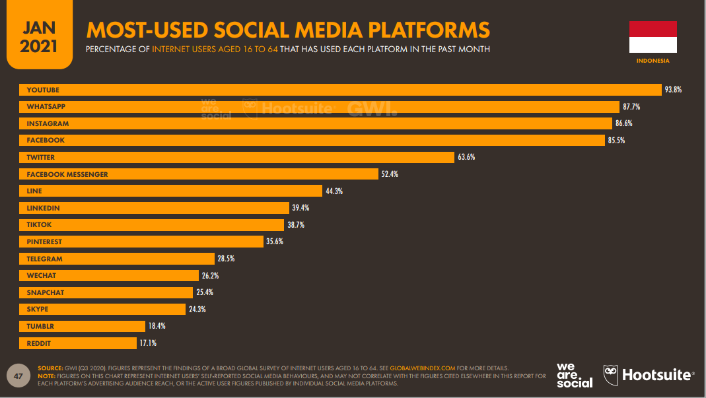
Gambar 2 : Platform Sosial Media Yang Paling Banyak Digunakan

Metode Pengabdian Masyarakat
Dalam pelaksanaan pengabdian kepada masyarakat ini perlu adanya metode pelaksanaan sehingga kegiatan pengabdian masyarakat yang dilakukan dapat berjalan dengan baik. Adapun tahapan-tahapan yang dilakukan dalam pelaksanaan pengabdian kepada masyarakat adalah sebagai berikut:

Analisa kondisi mitra pengabdian kepada masyarakat diperlukan untuk mengetahui permasalahan yang sedang dihadapi oleh mitra sehingga pelaksanaan kegiatan pengadian kepada masyarakat menjadi tepat sasaran dan dapat menyelesaikan permasalahan ataupun kesulitan yang dihadapi oleh mitra.

Selanjutnya adalah tahap persiapan konsep dan administrasi kerjasama. Pada tahapan ini, tim pelaksana kegiatan pengabdian kepada masyarakat melakukan komunikasi dengan mitra. Tim pelaksana memaparkan kegiatan apa yang akan dilakukan untuk mendapatkan persetujuan dari pihak bank sampah PCH.

Tahap berikutnya adalah pembuatan bahan ajar. Pada tahap ini, tim pelaksana menyusun materi yang akan disampaikan pada saat pelaksanaan kegiatan pengabdian kepada masyarakat. Materi bahan ajar dibuat berdasarkan permasalahan yang telah didapat sebelumnya. Sehingga pada saat pelaksanaan kegiatan, materi yang disampaikan sudah sesuai dengan kebutuhan mitra.

Pelaksanaan pelatihan penggunakan digital marketing pada bank sampah PCH ini dilakukan secara online menggunakan platform Google Meet. Hal ini dilakukan karena situasi masih dalam masa pandemi Covid-19. Peserta berkumpul di ruangan dan instruktur berada di tempat lain.

Pada pelatihan ini para peserta melakukan praktikum menggunakan smartphone. Sebelumnya peserta diminta untuk menginstall aplikasi yang akan digunakan pada kegiatan ini, yaitu Instagram, Whatsapp Business dan Facebook. Materi diberikan dalam bentuk Powerpoint dan video sehingga peserta dapat mempelajari lagi materinya kapanpun. Pada pelatihan digital marketing ini, selain penyampaian materi yang sudah disiapkan sebelumnya juga dilakukan sesi tanya jawab agar peserta lebih memahami materi yang disampaikan.

Selesai pelatihan panitia memberikan kuisioner kepada seluruh peserta untuk mengetahui hasil pelatihan dan dapat dilakukan evaluasi dari pelatihan yang telah dilakukan. Kuesioner yang digunakan bersifat tertutup sehingga peserta hanya bisa memilih jawaban yang telah disediakan.

3. Hasil dan Pembahasan
3.1 Pelaksanaan kegiatan
Pada pelaksanan kegiatan pengabdian kepada masyarakat ini, berupa pelatihan pemanfaatan digital marketing yang dilakukan oleh Dosen Universitas Budi Luhur bekerjasama dengan Bank Sampah PCH.

Sebelumnya mitra memasarkan hasil kerajinan tangan bank sampah secara offline yaitu dengan cara memajang di etalase bank sampah saja. Peserta pelatihan sudah mampu mengoperasikan smartphone untuk akses internet. Hal ini berarti mitra pengabdian kepada masyarakat ini tidak sepenuhnya awam terhadap perkembangan teknologi terutama penggunaan smartphone dan sosial media.

Berdasarkan hasil wawancara, beberapa peserta sudah pernah melakukan transaksi pembelian secara online dan memiliki akun Instagram, Facebook dan Whatsapp. Beberapa peserta sudah mengetahui bagaimana menggunakan Instagram, Facebook dan Whatsapp untuk bisnis namun perlu dibimbing untuk menggunakan platform tersebut untuk tujuan promosi usaha.

Sebelum memulai memberi penjelasan tentang aplikasi yang dipakai, narasumber memberikan alur jualan online. Mulai dari pembeli memesan produk, penjual menghitung total yang harus dibayar, sampai dengan penjual mengirim barang ke alamat pembeli.

Aplikasi pertama yang diajarkan yaitu facebook fanspage. Facebook fanspage adalah sebuah akun bisnis yang merepresentasikan perusahaan atau organisasi.
Narasumber mengajarkan bagaimana membuat sebuah Facebook Fanspage melalui aplikasi Facebook. Narasumber juga menjelaskan apa saja kelebihan Facebook fanspage ini dibandingkan dengan facebook profil yang biasa digunakan oleh masing-masing peserta.

Aplikasi kedua yang diajarkan terkait dengan Instagram. Awalnya Instagram merupakan aplikasi untuk berbagi foto dan video, tapi sekarang banyak digunakan untuk mempromosikan bisnis. Narasumber memberikan materi tentang cara membuat akun Instagram sampai dengan memposting foto produk.

Narasumber juga mengajarkan bagaimana cara mengoptimasi akun Instagram bisnis. Beberapa tips yang digunakan yaitu membuat konten visual dan caption yang menarik, menggunakan hashtag yang sesuai dengan postingan, dan memanfaatkan fitur instagram story.

Aplikasi ketiga yang disampaikan oleh narasumber adalah Whatsapp Business. WhatsApp Business adalah aplikasi yang didesain khusus untuk para pemilik bisnis yang bisa diunduh secara gratis. Ada Fitur-fitur yang memudahkan pemilik bisnis seperti fitur katalog, short link, away message, greeting message dan quick replies. Pemilik bisnis bisa menambahkan katalog produk di Whatsapp Business dan bisa dibagikan kepada para pelanggan yang mengirimkan pesan di chat Whatsapp Business.

Ketiga aplikasi di atas bisa digunakan untuk meningkatkan penjualan hasil kerajinan tangan yang dibuat oleh Bank Sampah PCH. Instagram dan Facebook digunakan untuk mempromosikan hasil kerajinan tangan. Setiap posting foto atau video di Instagram dan Facebook harus menggunakan konten visual yang memikat, caption yang menarik dan hashtag sesuai postingan. Pelanggan yang ingin bertransaksi bisa diarahkan mengirim pesan melalui Whatsapp Business.

Para peserta sangat antusias mengikuti pelatihan ini. Mereka menyimak materi sambil mempraktekkan aplikasi yang diajarkan. Narasumber juga menyediakan materi dalam bentuk video yang sudah diunggah ke Youtube sehingga peserta dapat mempelajarinya lagi di lain waktu.

3.2 Dokumentasi Kegiatan
Pada gambar 3 dapat dilihat peserta berkumpul di aula mushola yang berada di samping bank sampah PCH. Di sana telah disiapkan proyektor agar mereka bisa melihat lebih jelas materi yang diajarkan oleh narasumber. Peserta berjumlah 8 orang wanita yang merupakan pengelola bank sampah PCH. Semua peserta membawa smartphone yang terhubung ke Internet.
Semua peserta menerapkan protokol kesehatan dengan cara menggunakan masker dan menjaga jarak satu sama lain. Hal ini dilakukan untuk mencegah penyebaran Covid-19.
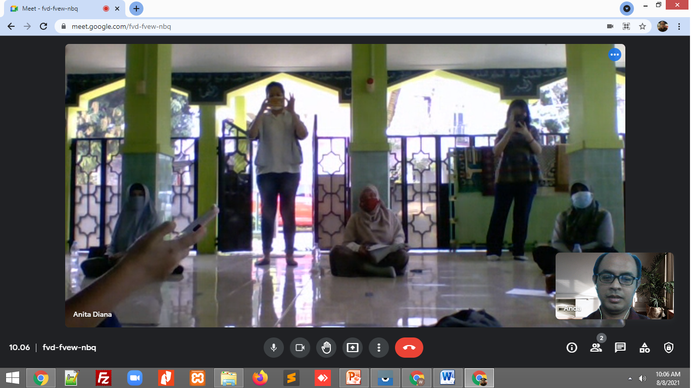
Gambar 3. Pembukaan
Setelah pembukaan dilanjutkan dengan paparan materi oleh narasumber melalui aplikasi Google Meet. Pada gambar 4 terlihat tangkapan layar narasumber yang sedang memberikan materi tentang Facebook Fanspage. Peserta mempraktekkan membuat Facebook Fanspage dan memposting hasil kerajinan tangan bank sampah.
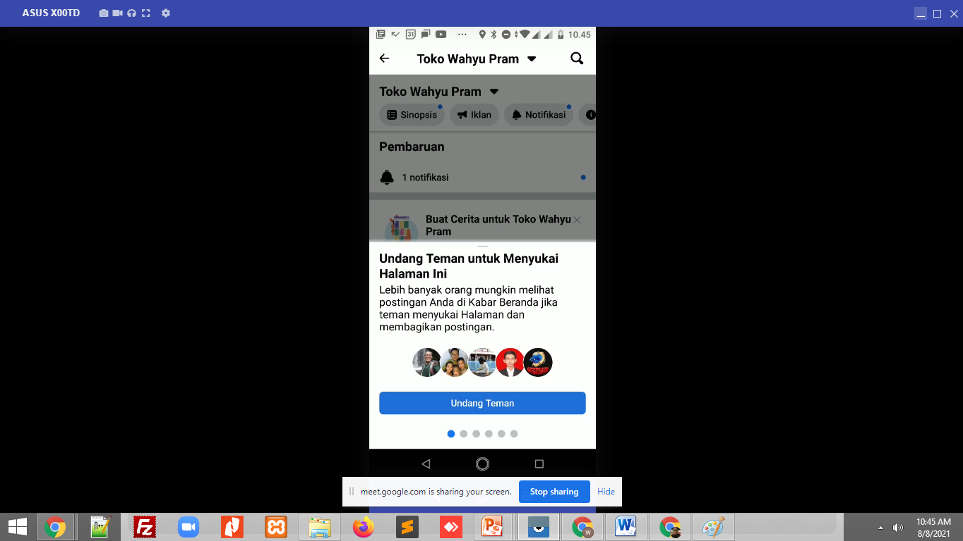
Gambar 4 : Paparan Materi Oleh Narasumber
Gambar 5 adalah tangkapan layar narasumber yang sedang memberikan materi tentang Instagram. Narasumber meminta semua peserta membuat akun instagram untuk mempromosikan bank sampah.
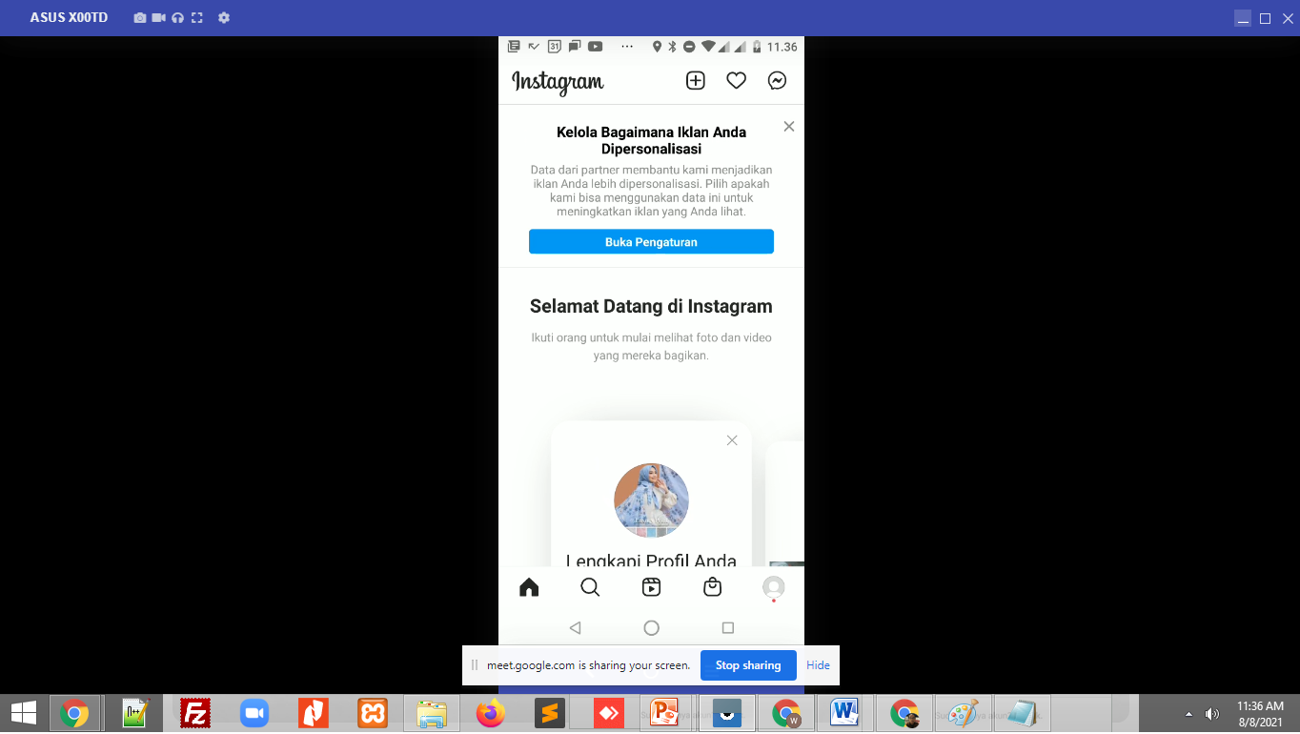Gambar 5 : Paparan Materi Oleh Narasumber
Pada gambar 6 terlihat peserta sedang antusias mengikuti paparan materi oleh narasumber. Semua peserta mempraktekkan cara membuat akun Instagram, Facebook Fanspage dan Whatsapp Business.
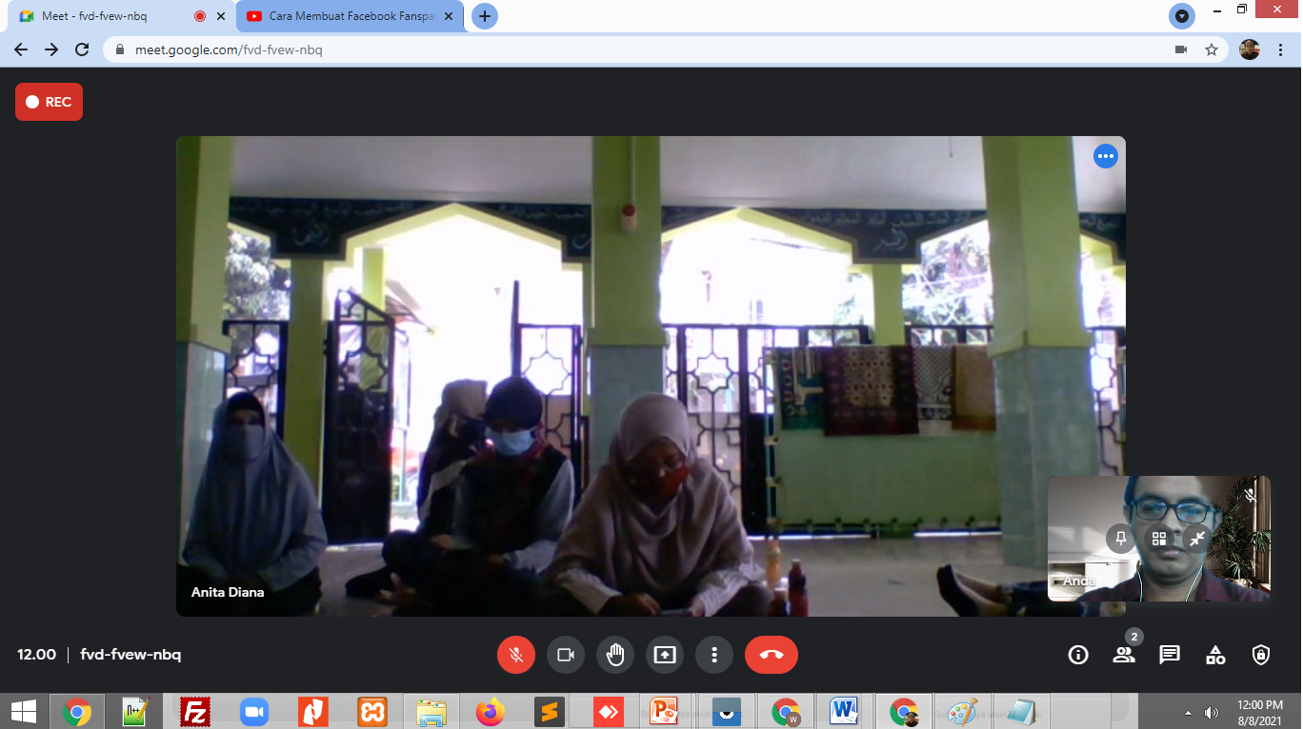Gambar 6 : Peserta Sedang Praktek
Penutupan dilakukan setelah semua materi selesai diberikan. Peserta melalukan foto bersama panitia dan narasumber yang ada di Google Meet.

3.3 Hasil Kuesioner
Terdapat 3 pertanyaan yang diberikan terkait dengan pelaksanaan kegiatan ini. Penilaian dilakukan terhadap materi, narasumber dan pemahaman peserta.
Gambar 7 adalah hasil kuesioner yang berkaitan dengan kesesuaian materi dengan kebutuhan saat ini. Dari 8 peserta, 3 orang (37.5%) peserta menjawab sangat sesuai, 3 orang (37.5%) menjawab sesuai dan 2 orang (25%) menjawab cukup sesuai.
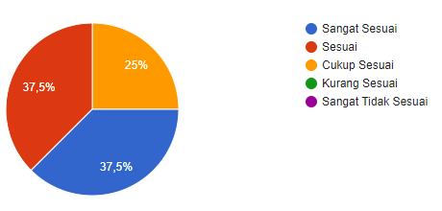
Gambar 7 : Kesesuaian Materi Dengan Kebutuhan
Gambar 8 adalah hasil kuesioner yang berkaitan dengan tingkat pemahaman materi oleh peserta. Dari 8 peserta, 6 orang (75%) peserta menjawab sangat baik dan 2 orang (25%) menjawab baik.
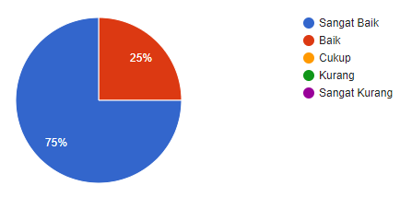
Gambar 8 : Pemahaman materi oleh peserta
Gambar 9 adalah hasil kuesioner yang berkaitan dengan cara penyampaian materi oleh narasumber. Dari 8 peserta, 7orang (87.5%) peserta menjawab sangat baik dan 1 orang (12.5%) menjawab baik.
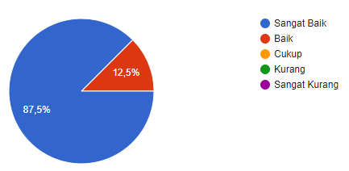
Gambar 9 : Penyampaian materi oleh narasumber

4. Kesimpulan
Berdasarkan pelaksanaan pengabdian kepada masyarakat yang telah dilakukan, maka dapat diambil kesimpulan bahwa.
- Kegiatan pengabdian kepada masyarakat ini telah berjalan dengan baik.
- Peserta telah memiliki kemampuan menggunakan digital marketing untuk mempromosikan produk bank sampah secara online.
- Berdasarkan kuesioner, materi yang diberikan telah sesuai sebesar 75% dengan kebutuhan mitra PKM.
- Berdasarkan kuesioner, para peserta sebesar 75% memahami materi yang disampaikan oleh narasumber.
- Berdasarkan kuesioner, peserta menilai bahwa narasumber menyampaikan materi sebesar 87.5% dengan sangat baik.

Daftar Rujukan
[1] Dinas Lingkungan Hidup Kabupaten Buleleng, 2021. Sampah Jadi Masalah. [Online]. Tersedia di: https://dlh.bulelengkab.go.id/informasi/detail/artikel/sampah-jadi-masalah-27. [Accessed: 02-Nov-2021].
[2] H. Mulachela, 2021. Manfaat Bank Sampah Beserta Mekanismenya. [Online]. Tersedia di: https://katadata.co.id/safrezi/ekonomi-hijau/61bc1d12ca3d2/manfaat-bank-sampah-beserta-mekanismenya. [Accessed: 02-Nov-2021].
[3] D. L. H. K. L. Utara, 2017. Apa Itu Bank Sampah dan Manfaatnya, [Online]. Tersedia di: https://dlh.luwuutarakab.go.id/berita/7/apa-itu-bank-sampah-dan-apa-manfaatnya.html. [Accessed: 10-Dec-2021].
[4] M. Selomo, A. B. Birawida, and A. Mallongi, 2016. Bank Sampah Sebagai Salah Satu Solusi Penanganan Sampah Di Kota Makassar The Waste Bank is One of Good Solusion for Handling Waste in Makassar City, J. MKMI, vol. 12 no 4, no. Desember, pp. 232–240.
[5] T. Usis, 2021. Sampah, amanah, rupiah.
[6] A. I. Andy Prasetyo Wati, Jefry Aulia Martha,2020. Digital Marketing, 1st ed. Malang: Edulitera.
[7] G. Farell, T. Thamrin, and I. Novid, 2019. Pelatihan Pemanfaatan Digital Marketing Dalam Pengembangan Pemasaran Dan Kewirausahaan UKM Pada Kota Sawahlunto, Suluah Bendang J. Ilm. Pengabdi. Kpd. Masy., vol. 19, no. 1, p. 42.
[8] E. Susanti, 2020. Pelatihan Digital Marketing Dalam Upaya Pengembangan Usaha Berbasis Teknologi Pada Umkm Di Desa Sayang Kecamatan Jatinangor, Sawala J. Pengabdi. Masy. Pembang. Sos. Desa dan Masy., vol. 1, no. 2, p. 36.
[9] R. Nasri and D. F. Darmansyah, 2021. Pelatihan Marketing Digital Di Masa Pandemi Pada Umkm Binaan Bmt Umj.
[10] S. Waluyo, W. Pramusinto, I. Susanti, and U. B. Luhur 2021. Pemasaran Produk UKM Pada Sosial Media Instagram Sebagai Sarana Online Marketing Kerjasama,” vol. 2, no. 4, pp. 921–925.
[11] W. A. Social, 2021. Digital 2021, [Online]. Tersedia di: https://wearesocial.com/digital-2021 [Accessed: 10-Dec-2021].

